Театральная постановка
«Во - столице, во- дворце»
по русскому народному фольклору.

Звучит музыка Хоровод входит девочка сказочница ( пауза в музыке)
Сказочница: ( девочка )
Ой вы, гой еси, люди добрые
Будет чудо вам , будет диво здесь!
И певуньи есть, и танцоры есть
И рубахи в ряд, сарафаны в ряд,
И кафтаны, глянь, как огни горят.
Чада малые, словно маков цвет,
Краше наших-то и на свете нет
Песни звонкие под гармонь поют
А посмотрим – ка, каково живут?
Звучит продолжение хоровода ( входит царь садится на трон)
На сцене сидит царь (скучает)
Звучит музыка Скоморохи выбегают скоморохи ( пауза в музыке)

1 скоморох: Во столице, во дворце
Царь тоскует на крыльце.

2 скоморох: Он томится и скучает,
То и дело всё вздыхает

Царь: Нет веселья мне никакого..
Вот моё царское слово.

Сказочница: Если не плясать, не петь
Так и можно умереть.
( к скоморохам) Хоть бы вы спясали, спели для царя
Звучит продолжение музыки Скоморохи
( Скоморохи пляшут, царь продолжает скучать)
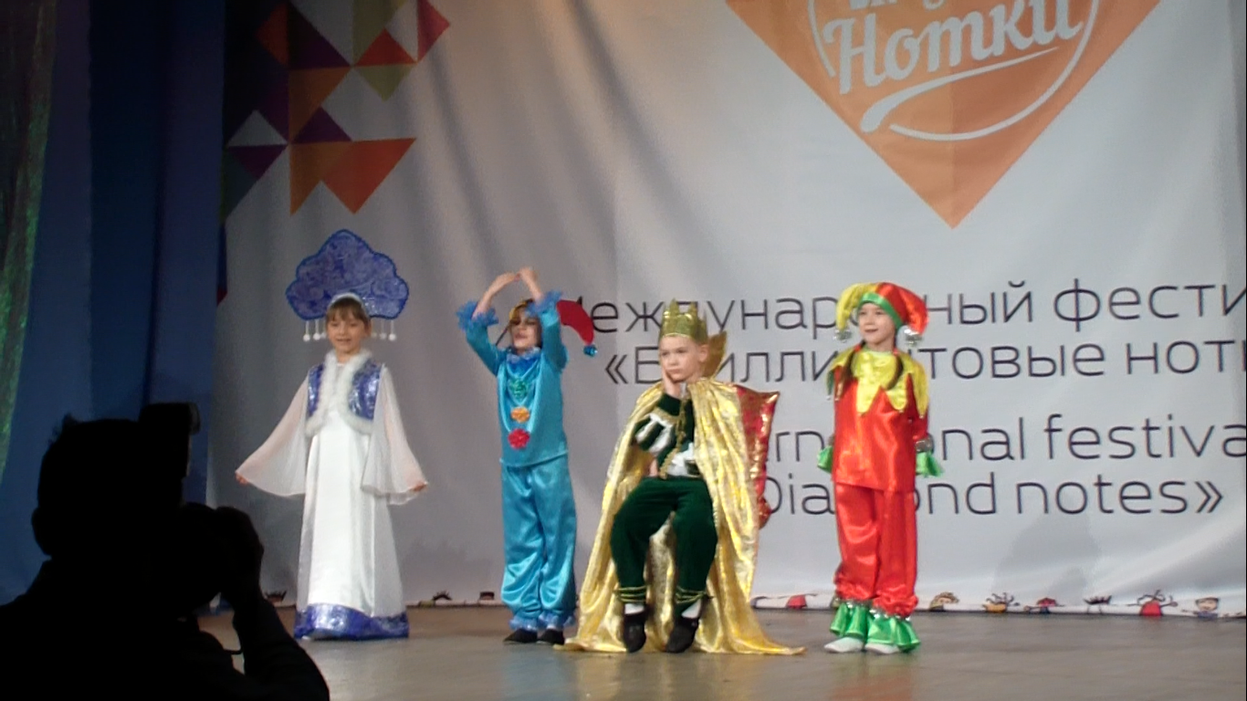

1 скоморох: Ой, царь- батюшка, беда!
Так скучать никак нельзя!
( Звучат колокола)
2 скоморох: Слышь, звенят колокола,
Гости едут к нам сюда!
(Заходят купцы)

1 купец: Мы объехали весь свет
И чего там только нет!

Царь: Вы –то за морем гуляли,
Много разного видали,
Я ж на троне всё сижу,
Из окна на мир гляжу.

1 купец: Так прими от нас подарок,
Наш поднос красив и ярок.

2 купец: Будет яблочко катиться,
Будешь сам на чудеса теперь дивиться
( Откланиваются и уходят)
СКОМОРОХИ
Наливное яблочко, катись!
Колобком по блюдечку крутись!
Чудо нам скорее покажи
Про Россию матушку скажи!
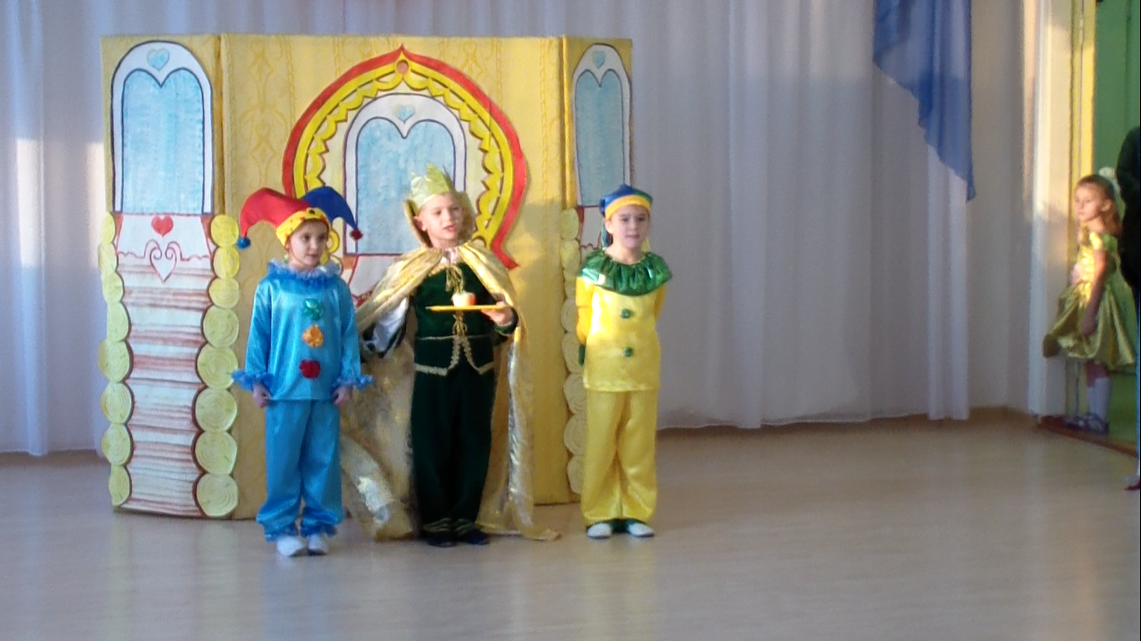
Звучит музыка Зима

Русский хоровод - танец

Царь Что за блюдце! Красота!
Вот бы мне сейчас туда……(чешет затылок)
Ну а дальше как же быть?
Что у блюдца попросить?

(задумывается)

Царь: Царь я или же не царь!

1 скоморох: Ты державный государь!

Царь: Ну. а если это так.
То хочу один пустяк!
Чтоб сегодня, здесь, сейчас
Музыкантов всех позвали
Инструменты в руки дали
Чтоб крутились карусели
Веселились все и пели
(Звучит музыка Богатыри играет оркестр)
Сказочница: Ой вы, гой еси, люди добрые,
Люди малые да великие.
Всем поклон земной за участие,
Да еще много счастия.
Лет до ста цвести, да без старости,
Жизни долгой вам, звонкой радости!

